Friedhelm Loh Group überreicht Abschlusszeugnisse an Auszubildene
Viel gelernt für die Zukunft: 23 Azubis feiern Abschluss
Neuenhof, 2024-08-08.
23 Nachwuchskräfte der Friedhelm Loh Group haben im Mai und Juni erfolgreich ihre Ausbildung abgeschlossen. In einer feierlichen Veranstaltung erhielten sie Ende Juli von der Geschäftsführung und Ausbildungsleitung in der Rittal Zentrale in Herborn ihre verdienten Abschlusszeugnisse. Gestärkt durch Glückwünsche, Fachkenntnisse und einmalige Erfahrungen aus der Ausbildungszeit freuen sich die jungen Fachkräfte nun auf ihre neuen Aufgaben in den Unternehmen Rittal, Cideon, German Edge Cloud, Stahlo und Loh Services.
„Gratulation zu diesem Meilenstein in Ihrem Leben und zum erfolgreichen Abschluss Ihrer Ausbildung“, beglückwünschte Philipp Guth, Chief Technology Officer bei Rittal, die 23 Nachwuchskräfte, die im Mai und Juni erfolgreich ihre kaufmännische, gewerblich-technische oder IT-Ausbildung in den Unternehmen Rittal, Cideon, German Edge Cloud, Stahlo und Loh Services der Friedhelm Loh Group beendet haben. Zusammen mit den Ausbilderinnen und Ausbildern überreichte der Geschäftsführer den Absolventen in einer Feierstunde die Abschlusszeugnisse – verbunden mit guten Wünschen für ihren weiteren Berufs- und Lebensweg.

„Das Ende der Ausbildung soll nicht das Ende der Lernphase sein, denn Lernen ist eine Lebensaufgabe. Bleiben Sie wissbegierig und mutig“, so der Geschäftsführer. Insbesondere in einer rasant wachsenden und sich verändernden Welt sei es wichtig, sich weiterzuentwickeln, motivierte er die Nachwuchskräfte. „Junge Menschen bringen frische Ideen und unheimlichen Eifer mit, Dinge voranzutreiben und zu verbessern“, betonte er. „Damit verändern und bereichern Sie unsere Unternehmensgruppe.“

Als frisch gebackene Industriekaufleute, Fachinformatiker für Systemintegration, Technische Produktdesigner, Mechatroniker, Industrieelektriker, Industriemechaniker, Maschinen- und Anlagenführer sowie Fachkräfte für Lagerlogistik können sie dies nun bei ihren bevorstehenden Aufgaben in Bereichen wie Disposition , Business Unit Cooling, Technical Support & Hotline, Service Operation & Support, Forschung & Entwicklung, Instandhaltung, Vertrieb, Pricing, Einkauf oder Versand alltäglich umsetzen. Mit dem Werkzeugkasten „Ausbildung“ ausgestattet haben sie hier die Chance, mit eigenen Ideen die Entwicklungen eines Global Players voranzutreiben, an der digitalen Transformation der Industrie praktisch mitzuwirken und nachhaltige Themen zum Beispiel im Bereich Green Steel zu bewegen, aber auch Teamwork über nationale Grenzen hinweg zu leben und soziale Verantwortung zu übernehmen.
Prägende Erlebnisse während der Ausbildung
Die feierliche Veranstaltung bot den Azubis auch die Möglichkeit, ihre persönlichen Highlights der vergangenen drei Jahre Revue passieren zu lassen. So blieb diese Zeit vor allem als Zeit des persönlichen Wachsens und Erlernens neuer Fähigkeiten in guter Erinnerung. Auch die Kontakte zu Kunden sowie Kolleginnen und Kollegen aus aller Welt seien prägend gewesen. „Die Menschen und Orte, die ich während der Ausbildung kennengelernt habe, waren ein Erlebnis und haben mich persönlich weiterentwickelt“, erzählte ein Absolvent. Für andere waren die Besuche auf der Hannover Messe und SPS, die Azubitage in Gnadenthal mit eigenständigen Projekten in Teamwork und die Einsätze in der Juniorenfirma Big Little Rittal besondere Erfahrungen.
Azubi gibt CAD-Unterricht an Schule
Auch Absolvent Patric Feldmann war begeistert. Er war während seiner Ausbildung sogar „Lehrer“ und gab ein Jahr lang CAD-Unterricht in einer Schule. So konnte er bereits die nächste Generation von jungen Menschen für die Ausbildung zum Technischen Produktdesigner begeistern.

Zum Abschluss der Feierstunde gab auch Tina Pfeiffer-Busch, Leiterin kaufmännische Ausbildung, den jungen Fachkräften ermutigende Worte mit auf den Weg: „In der Ausbildungszeit seid Ihr immer neuen Aufgaben und Situationen begegnet, die ihr gemeistert habt. So habt ihr gelernt, wo eure Interessen und Stärken liegen, und euch weiterentwickelt. Behaltet euch diese Flexibilität und Neugier auf Neues bei.“
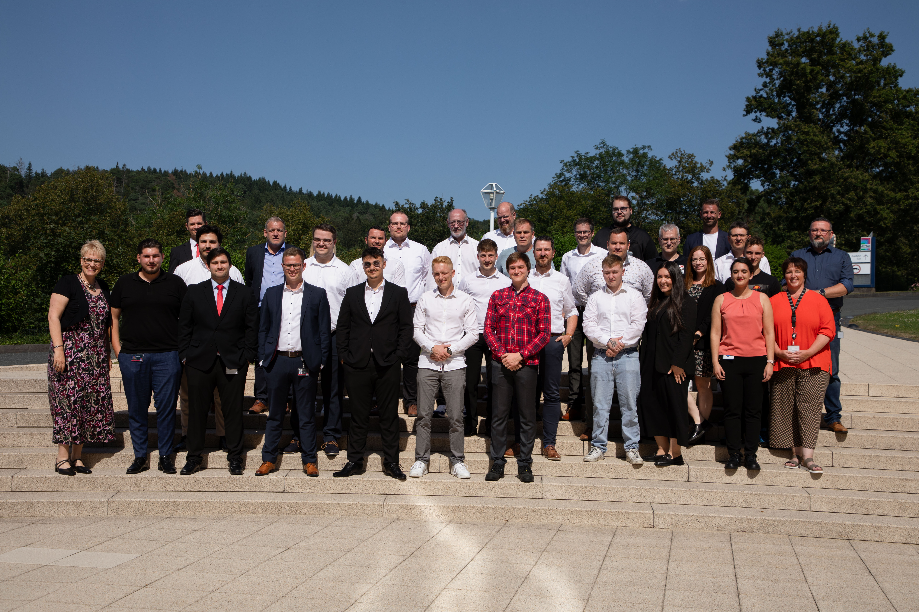
Bild (fri242061000):
23 junge Fachkräfte der Friedhelm Loh Group haben im Sommer 2024 erfolgreich ihre Ausbildung beendet und starten nun voller Tatendrang in der Unternehmensgruppe durch.

Abdruck honorarfrei. Bitte geben Sie als Quelle Friedhelm Loh Group an.

Friedhelm Loh Group

Die weltweit tätige Friedhelm Loh Group erfindet, entwickelt und produziert massgeschneiderte Produkte und Systemlösungen für Industrie, Wirtschaft und Handel. Die Unternehmen der Friedhelm Loh Group gehören zu den Topadressen in ihren jeweiligen Branchen – als Erfinder und kompetente Produzenten. Sie reichen vom weltweit führenden Systemanbieter für Schaltschränke, Stromverteilung, Klimatisierung und IT-Infrastruktur (Rittal) über Europas Nummer 1 bei Softwarelösungen für den Maschinen- und Anlagenbau sowie die Industrie (Eplan und Cideon) bis hin zur durchgängigen Fertigungskompetenz mit den modernen Materialien Stahl, Aluminium und Kunststoff (Stahlo und LKH). German Edge Cloud ist ein Anbieter von Software, Services und Technologien, die Industrie-Unternehmen bei dem Wandel zur digitalisierten, resilienten und energieeffizienten Fabrik unterstützen.
Die Unternehmensgruppe ist mit 12 Produktionsstätten und 95 Tochtergesellschaften international erfolgreich. Das Familienunternehmen beschäftigt 12.100 Mitarbeiter und erzielte im Jahr 2023 einen Umsatz von 3 Milliarden Euro. 2023 wurde die Friedhelm Loh Group als „Best Place to Learn“ und „Arbeitgeber der Zukunft“ ausgezeichnet.
Weitere Informationen finden Sie unter www.friedhelm-loh-group.com.

Unternehmenskommunikation
Vivienne Siegler Rittal AG
Marketing & Communication Manager Ringstrasse 1
Tel.: 056 416 06 54 5432 Neuenhof
siegler.v@rittal.ch www.rittal.ch


Folgen Sie uns auf:

